KARTA PRODUKTU
MEDOOZA, nr kat.: 432
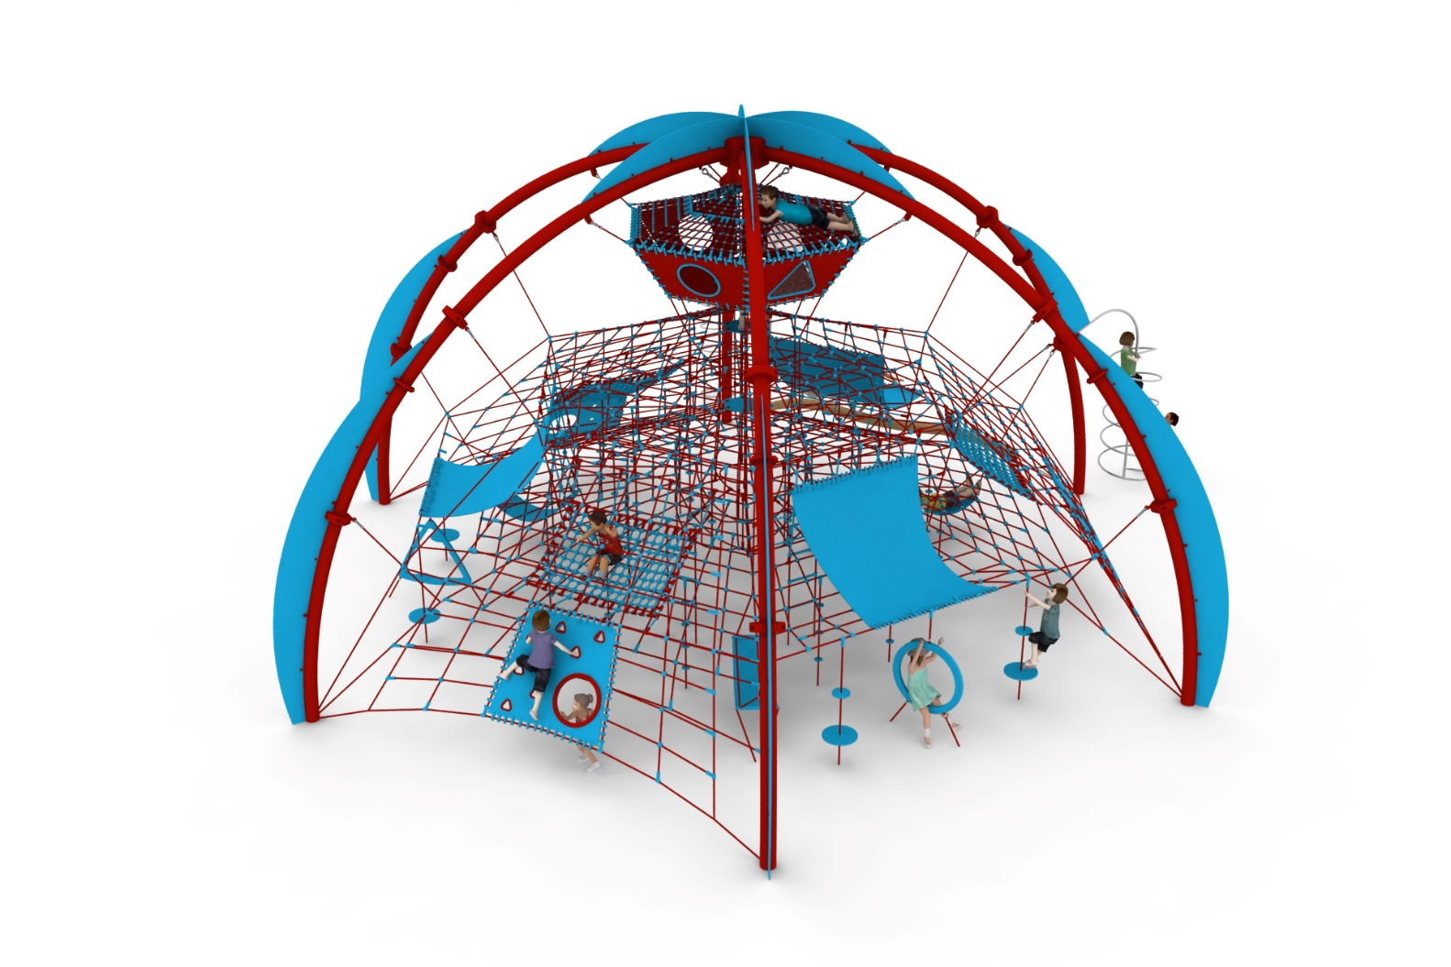
Ogólne informacje o urządzeniu  Długość: 11,9m  Szerokość: 12,7m  Wysokość: 6,4m  Przestrzeń minimalna: 15,2 x 15,5m  Grupa wiekowa: od 5 do 14 lat  Dopuszczalna ilość użytkowników: 180  Głębokość posadowienia: 1,0 m  Wysokość swobodnego upadku: 2,0m  Pracochłonność montażu:  ok. 200 roboczogodzin  Ilość betonu: ok. 6,0m³  Do przeprowadzenia montażu niezbędna jest możliwość dojazdu ciężkiego sprzętu budowlanego | 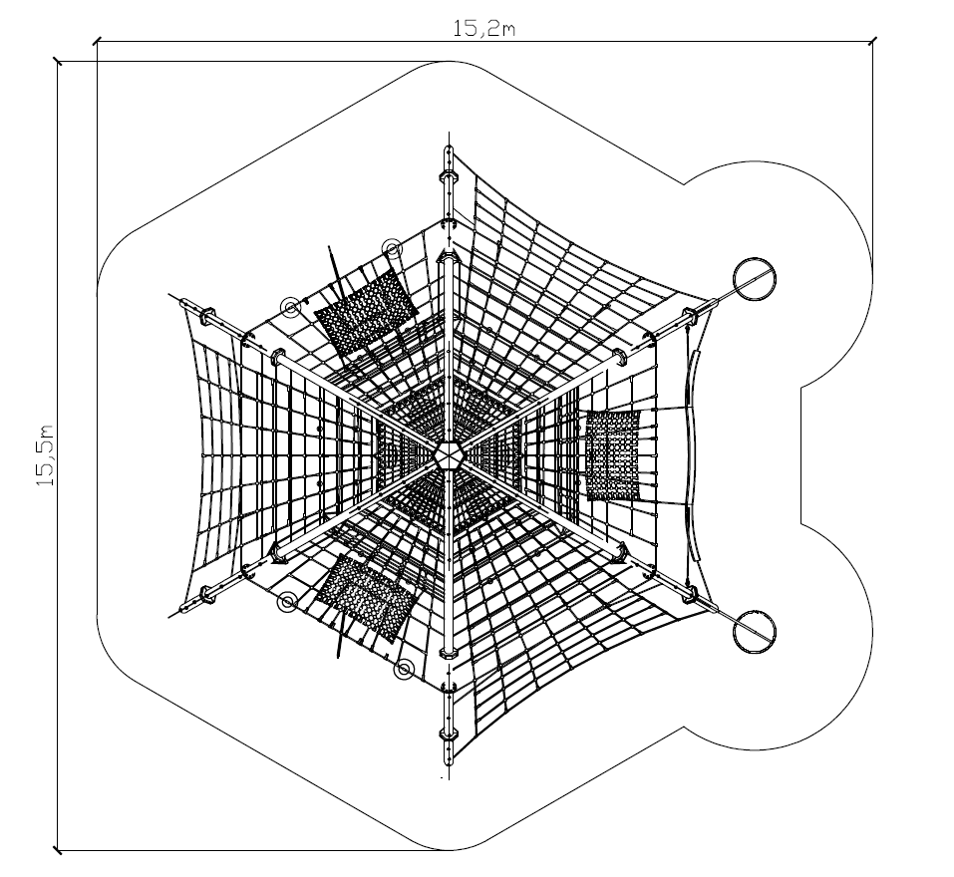

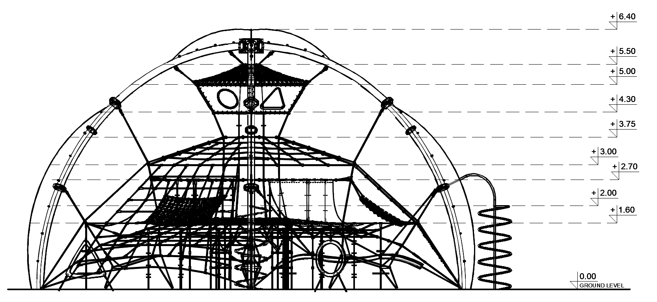

Wytyczne dotyczące materiałów i technologii wykonania urządzenia.
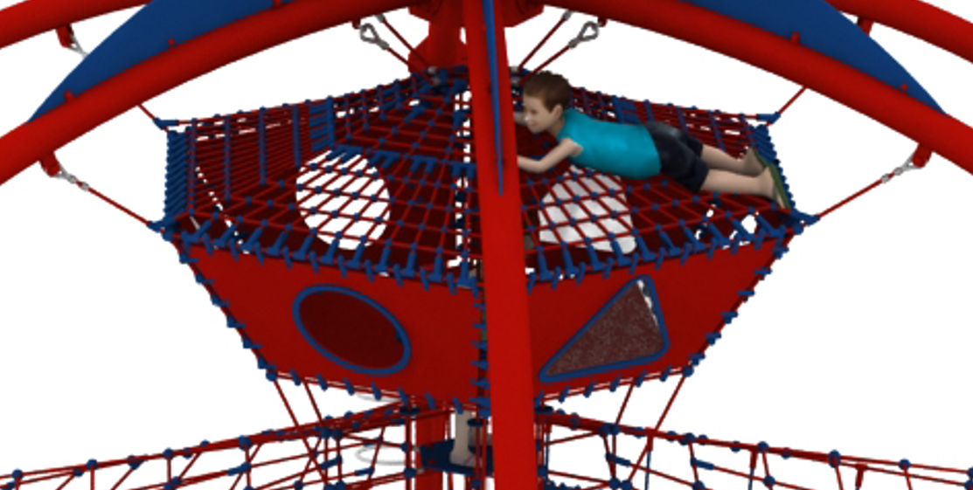
Domek na szczycie szybu

Urządzenie MEDOOZA składa się z sześciu łuków stalowych, na których zawieszona jest sieć linowa, której centralną część stanowi szyb linowy, zawieszony do konstrukcji stalowej.

Na szczycie szybu znajduje się „Domek” z podłogą wykonaną z gumy oraz ścianami obudowanymi matami gumowymi, dach domku stanowi gęsta sieć linowa. Maty na ścianach domku wyposażone są w okienka w kształcie trójkątów (3szt.) oraz kół (3szt.). Okienka w kształcie trójkątów zaślepione są płytami z poliwęglanu, okienka w kształcie kół są otwarte i stanowią wejście
do domku. Dostęp do domku dodatkowo zapewniony jest przez okrągłe wejście w macie podłogi, ogrodzone „Barierkami” linowymi. Podłoga „Domku” znajduje się na poziomie 4,30m ponad poziomem terenu.

Do szybu linowego zamocowane są trzy piętra linowe, najwyższe znajduje się na poziomie 3,75m ponad poziomem terenu, środkowe na wysokości 2,70m ponad poziomem terenu, najniższe na wysokości 1,60m ponad poziomem terenu. Między najwyższym a najniższym piętrem zawieszone są 3 hamaki linowe, trzy duże hamaki gumowe oraz 18 linek wspinaczkowych.

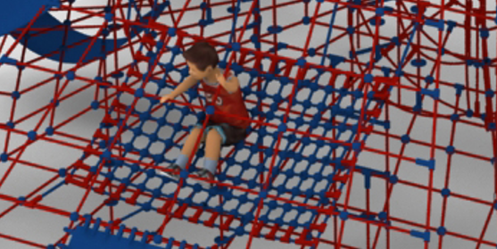 | 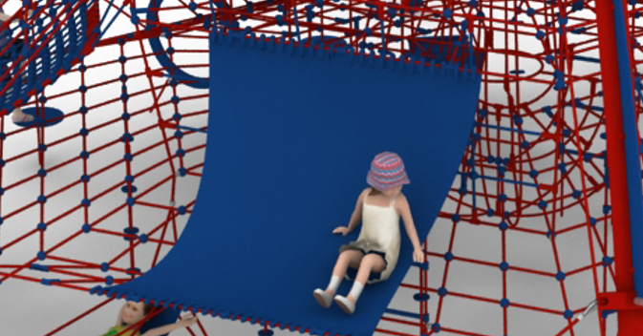
Hamak linowy | Duży hamak gumowy

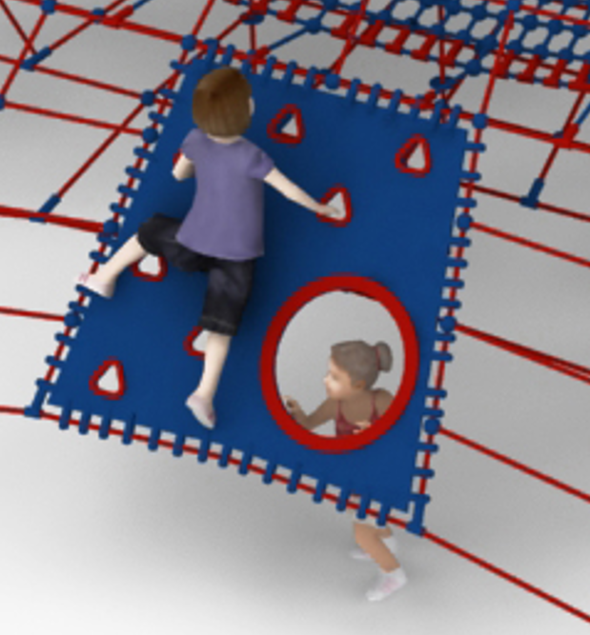
Mata gumowa z elementami do wspinania
Między najwyższym piętrem a konstrukcją stalową rozpięte są trzy linowe ściany wspinaczkowe, wyposażone w gumowe maty. Na matach zamocowane są elementy wspinaczkowe oraz urozmaicające zabawę wykonane z HPL.

Na jednym z boków urządzenia, między dwoma łukami zawieszona jest polipropylenowa lina balansowa o przekroju minimum 120x120mm. Lina może być wykorzystana jako równoważnia, siedzisko lub inny element zabawowy. Między najniższym piętrem a terenem zawieszonych jest 16 linek wspinaczkowych, sześć drabinek linowych, trzy małe hamaki gumowe oraz trzy panele sensoryczno-ruchowe.

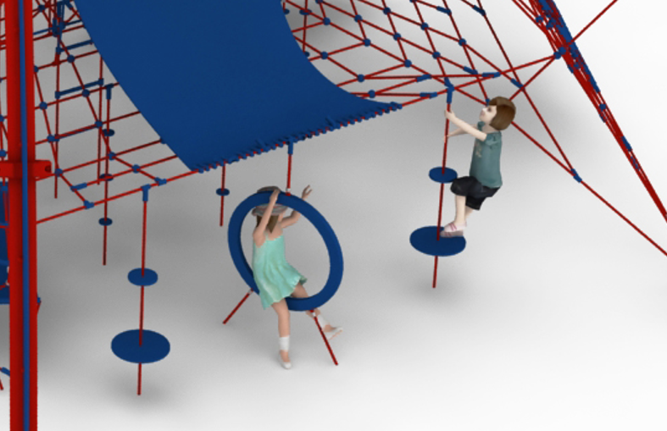 | 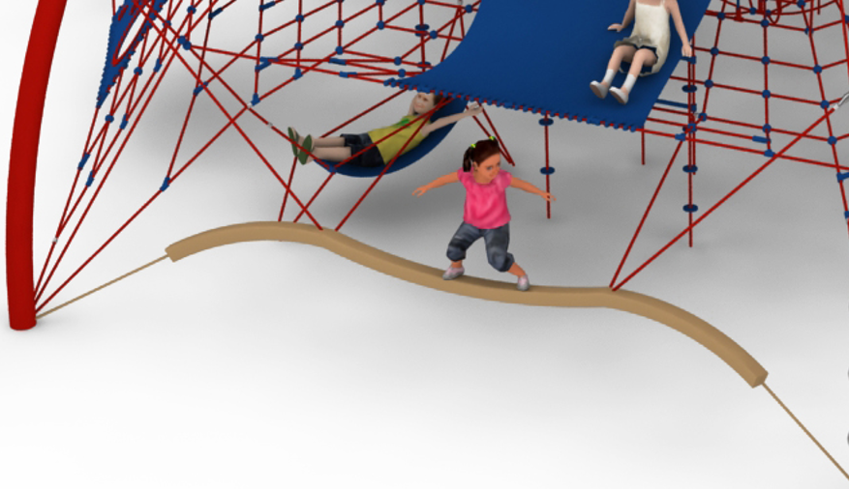
Linki wspinaczkowa oraz panel sensoryczno-ruchowy | Lina balansowa o przekroju  min. 120x120mm

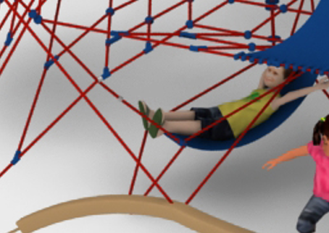
Mały hamak gumowy
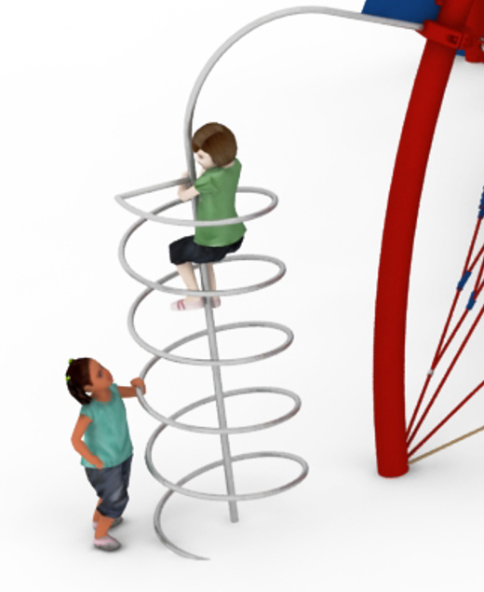
Rurka strażacka

Na zewnątrz urządzenia, do konstrukcji stalowej zamontowane są dwie rurki strażackie, wykonane z rur giętych ze stali kwasoodpornej, których konstrukcja umożliwia wspinanie oraz ześlizgiwanie się.
Konstrukcja stalowa zabezpieczona jest przed korozją poprzez cynkowanie ogniowe oraz dodatkowo pomalowana proszkowo. Elementy linowe wykonane są z lin poliamidowych, plecionych, klejonych średnicy 18mm, połączonych złączkami wykonanymi z aluminium, stali nierdzewnej oraz tworzyw sztucznych. Połączenia sieci linowej z konstrukcją stalową zapewnione są za pomocą cynkowanych ogniowo szekli lub obejm wykonanych ze staliwa pomalowanych emalią chlorokauczukową. Naciąg części linowej zapewniają cynkowane ogniowo śruby rzymskie kotwione do konstrukcji stalowej. Posadowienie konstrukcji stalowej wykonane jako stopy żelbetowe.

Obszar upadku urządzenia powinien zostać wykonany na nawierzchni zgodnie z normą PN EN 1176-1:2017. Do wykonania montażu niezbędna jest możliwość dojazdu ciężkiego sprzętu budowlanego.

W trosce o bezpieczeństwo dzieci oraz jakość urządzeń wymaga się, aby urządzenia posiadały certyfikat na zgodność z normami PN EN 1176-1:2017, PN EN 1176-11:2014-11 wydane w systemie akredytowanym przez Państwowe Centrum Akredytacji lub krajowej jednostki akredytującej pozostałych Państw członkowskich, zgodnie z Rozporządzeniem Parlamentu Europejskiego i Rady Unii Europejskiej (WE) nr 765/2008”

